화면정의서
시스템명 | KeyMaker |  |  | 작성일 | 2020.04.16
업무영역 |  |  |  | 작성자 | 원지훈, 김유빈
화면ID | KMM-DON-PG-013 | 분류 | 화면 | 화면명 | 인식모듈 조회상세 화면
화면개요 | 다운로드 권한이 있는 사용자는 다운로드 가능
- 화면 레이아웃
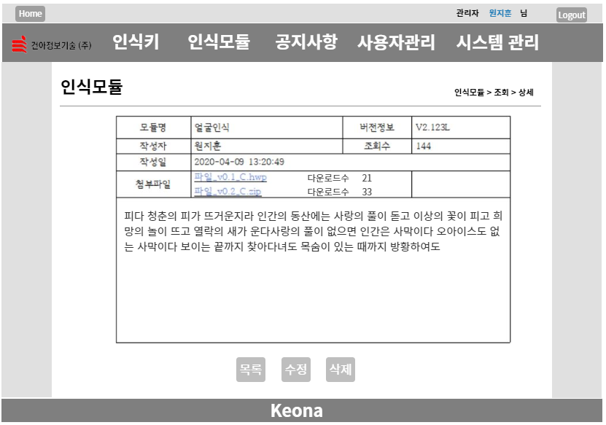
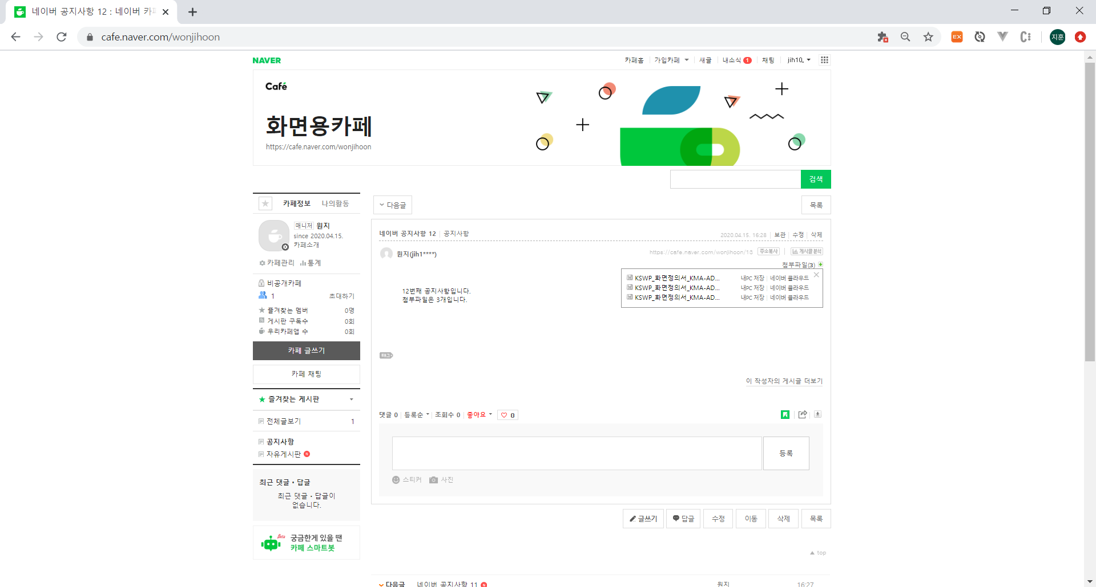

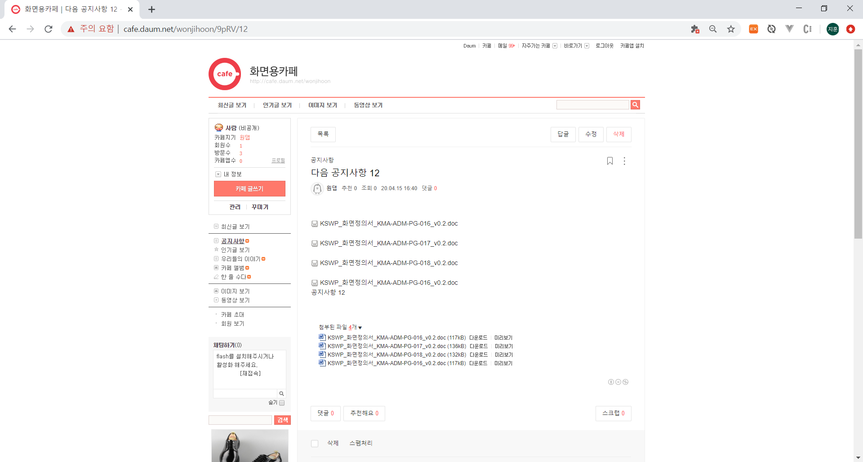

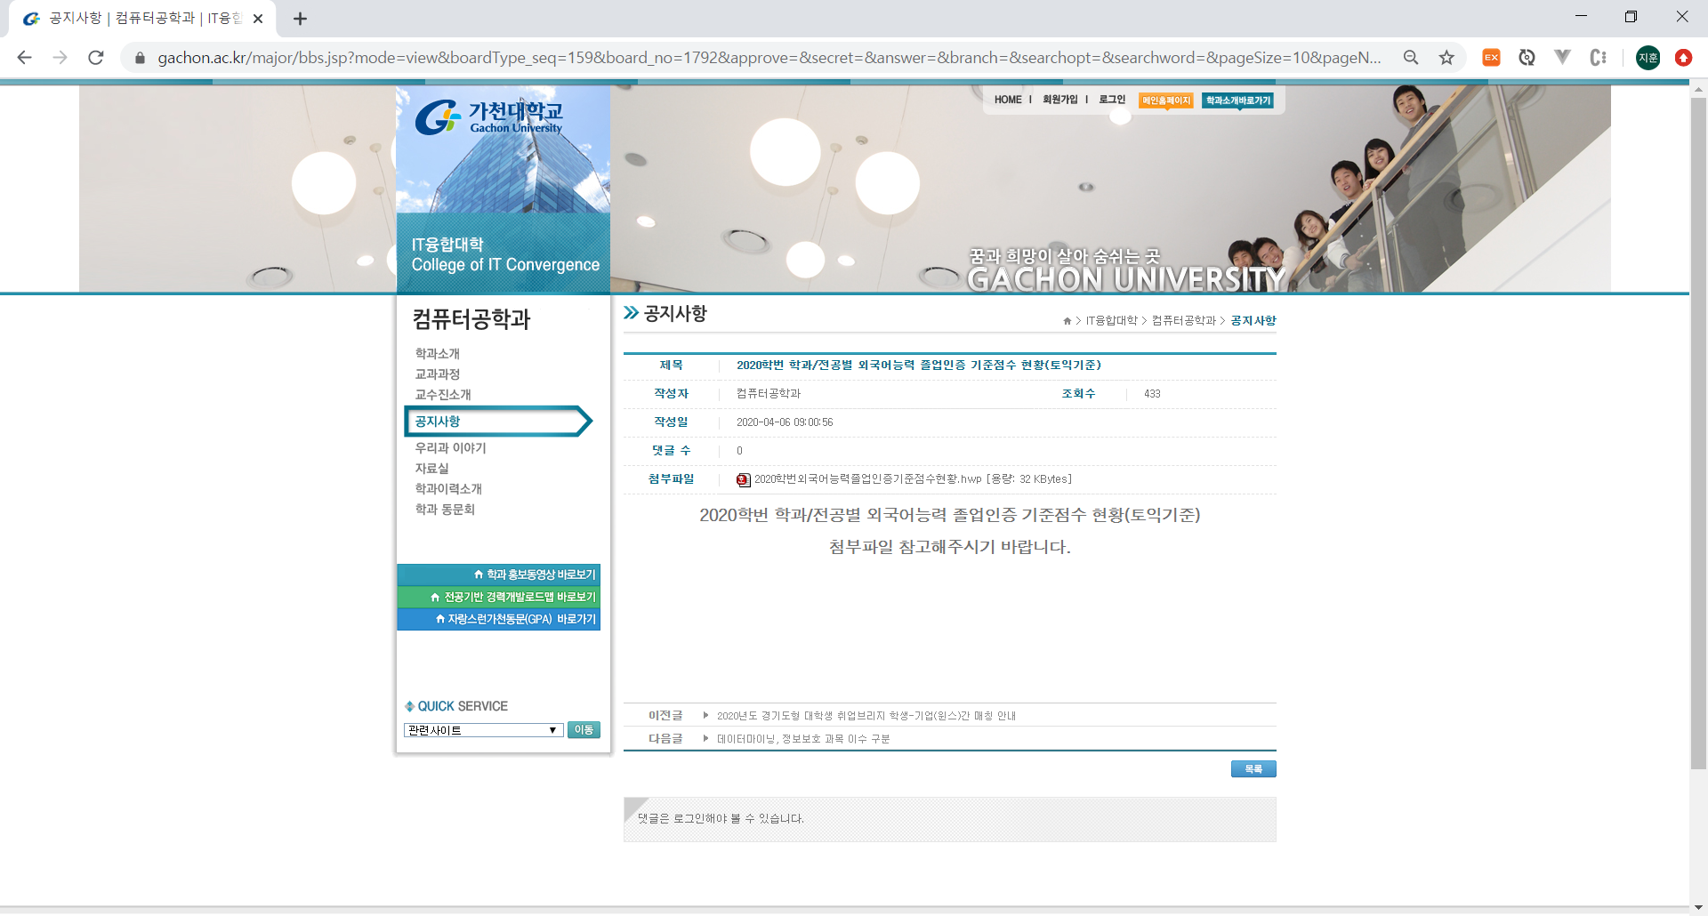

2. 데이터 구성항목
항목명(한글) | 설명 | 필수 | 수정여부 | 비고/제약사항
<표출 값>
상세 값 | 조회한 인식모듈의 모듈명, 버전,  작성자, 조회수, 상세날짜, 첨부파일  다운로드 수, 모듈메모 표출 | N | N
<버튼>
파일 링크 | 해당 파일명의 파일을 내 pc로  다운로드 받는 버튼  downBtn | N | N
목록 | 인식모듈 조회 페이지로 이동  menuModule | N | N
수정 | 인식모듈 수정 페이지로 이동  modModule | N | N
삭제 | 해당 정보 전체를 삭제하는 버튼  delModule | N | N
<기능>
스크롤 | 첨부파일이 3개 이상일 때 스크롤
삭제 확인 | 삭제 전 한번 더 확인하는 기능

3. 화면설명
3.1 상세 값
- 인식모듈의 모듈명, 버전, 작성자, 조회수, 상세날짜, 첨부파일, 총 다운로드 수, 모듈메모 출력
- 등록자가 아니거나 권한이 없으면 수정, 삭제 할 수 없다.

3.2 파일 다운
- 파일명을 클릭한다.
- 해당 파일명에 해당하는 파일을 내 pc에 저장한다.

3.3 목록 버튼
- 목록 버튼을 클릭한다.
- 인식모듈 조회페이지로 이동한다.

3.4 수정 버튼
- 수정 버튼을 클릭한다.
- 인식모듈 수정페이지로 이동한다.

3.5 삭제 버튼
- 삭제 버튼을 클릭한다.
- 한번 더 삭제 확인 경고창을 띄운다.

